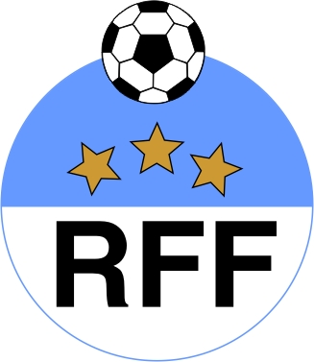
RIGA FOOTBALL FEDERATION

1 Kalku Str., 211.
Riga, LV-1050, LATVIA

Phone/fax: +371 67089361
e-mail: rff@inbox.lv
Nordea Bank Finland Plc Latvia
No LV56NDEA0000081792175
SWIFT code NDEALV2X

RĪGAS FUTBOLA FEDERĀCIJA

Reģ.Nr. 40008025820
LATVIJA, LV-1050,Rīga
Kaļķu iela 1, 211.

Tālr./fakss: +371 67089361
e-mail: rff@inbox.lv
Nordea Bank Finland Plc Latvia
N/r LV56NDEA0000081792175
SWIFT kods NDEALV2X

2010.g. 7.februāris,
OSC, Rīga RFF DK sēdes protokols Nr.1 (telpu futbols)

Piedalās: Ā.Supe, J.Vojtkovs.

Par „Sportima-Nikars” spēlētāja Raimonda Valta aizvainojošu, nepieklājīgu vārdu lietošanu 2010.gada 31.janvāra Rīgas telpu futbola čempionāta FK „Zep” un „Sportima-Nikars” spēles pārtraukumā.

Izskatot spēles protokola ierakstu, R.Valta un tiesnešu paskaidrojumu,
DK konstatēja:
- spēles pārtaukumā R.Valts lietoja aizvainojošus, nepieklājīgus vārdus, apvainodams mača tiesnešus.

DK nolemj:
- sodīt R.Valtu ar Ls 100,- naudas sodu un ar diskvalifikāciju uz divām spēlēm - aizliegts atrasties komandas tehniskajā zonā 07.02.2010. un 13.02.2010. (Rīgas telpu futbola čempionāta reglamenta p.7.7.11.), kā arī Latvijas telpu futbola spēlēs 13.02.2010. un 20.02.2010.

RFF DK

Ā. Supe ______________

J.Vojtkovs ______________

